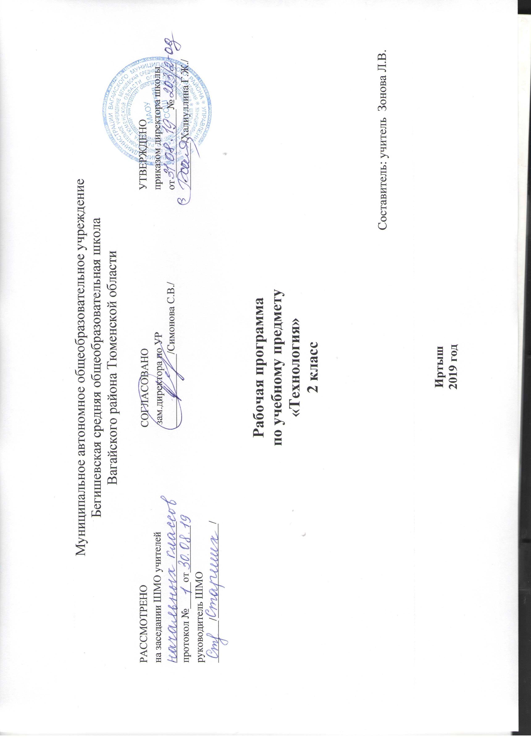

Планируемые предметные результаты освоения технологии
Личностные результаты
Личностными результатами изучения технологии являются воспитание и развитие социально и личностно значимых качеств, индивидуально-личностных позиций, ценностных установок, раскрывающих отношение к труду, систему норм и правил межличностного общения, обеспечивающую успешность совместной деятельности.
Предмет технология способствует осмыслению личностных универсальных действий, в результате которых у выпускника начальной школы должны быть сформированы:
- действия, реализующие потребность школьника в социально значимой и социально оцениваемой деятельности, направленность на достижение творческой самореализации, в том числе с помощью компьютерных технологий;
- действия, характеризующие уважительное отношение к труду людей и к продукту, производимому людьми разных профессий;
- проектная деятельность
- контроль и самоконтроль.

Метапредметные результаты
Метапредметными результатами изучения технологии является освоение учащимися универсальных способов деятельности, применимых как в рамках образовательного процесса, так и в реальных жизненных ситуациях.

Регулятивные УУД:
- планирование последовательности практических действий для реализации замысла, поставленной задачи;
- отбор наиболее эффективных способов решения конструкторско-технологических и декоративно-художественных задач в зависимости от конкретных условий;
- самоконтроль и корректировка хода практической работы;
- самоконтроль результата практической деятельности путём сравнения его с эталоном (рисунком, схемой, чертежом);
- оценка результата практической деятельности путём проверки изделия в действии.

Познавательные УУД:
- осуществление поиска необходимой информации на бумажных и электронных носителях;
- сохранение информации на бумажных и электронных носителях в виде упорядоченной структуры;
- чтение графических изображений (рисунки, простейшие чертежи и эскизы, схемы);
- моделирование несложных изделий с разными конструктивными особенностями;
- конструирование объектов с учётом технических и декоративно-художественных условий: определение особенностей конструкции, подбор соответствующих материалов и инструментов;
- сравнение конструктивных и декоративных особенностей предметов быта и установление их связи с выполняемыми утилитарными функциями;
- сравнение различных видов конструкций и способов их сборки;
- анализ конструкторско-технологических и декоративно-художественных особенностей предлагаемых заданий;
- выполнение инструкций, несложных алгоритмов при решении учебных задач;
- проектирование изделий: создание образа в соответствии с замыслом, реализация замысла;
- поиск необходимой информации в Интернете.

Коммуникативные УУД:
- учёт позиции собеседника (соседа по парте);
- умение договариваться, приходить к общему решению в совместной творческой деятельности при решении практических работ, реализации проектов, работе на компьютере;
- умение задавать вопросы, необходимые для организации сотрудничества с партнером (соседом по парте);
- осуществление взаимного контроля и необходимой взаимопомощи при реализации проектной деятельности.

Предметными результатами изучения технологии являются доступные по возрасту начальные сведения о технике, технологиях и технологической стороне труда, об основах культуры труда, элементарные умения предметно-преобразовательной деятельности, знания о различных профессиях и умения ориентироваться в мире профессий, элементарный опыт творческой и проектной деятельности.

Содержание программы учебного предмета

Таблица тематического распределения часов на учебный год:
№  п/п | Наименование разделов (тем) | Кол-во  часов | Экскурсии
1 | Изготовление изделий из природного материала | 15 | 2
2 | Пластические материалы | 2
3 | Изготовление изделий из бумаги | 8
4 | Изготовление изделий из текстильных материалов | 5
5 | Конструирование и моделирование | 4
Итого: |  | 34 | 2

Природные материалы (15 ч)

Практическое применение природного материала в жизни. Бережное отношение к природе как источнику сырья.
Растительные природные материалы: листья, веточки, семена и плоды растений, солома. Минеральные материалы: яичная скорлупа.
Подготовка растительных материалов к работе: сбор цветущих растений в сухую погоду, сортировка материалов по цвету, размеру, форме; хранение. Подготовка яичной скорлупы для работы.
Инструменты и приспособления для обработки природного материала: ножницы, кисточка для клея, карандаш, подкладная дощечка. Приёмы рационального и безопасного использования ножниц.
Основные технологические операции ручной обработки природного материала: разметка деталей на глаз, резание ножницами, капельное склеивание деталей и по всей поверхности, окрашивание, отделка аппликацией, сушка.
Практические работы: изготовление аппликаций по рисункам.

Искусственные материалы

Пластические материалы (2 ч)
Пластилин и его свойства: пластичность, способность сохранять форму. Инструменты и приспособления для обработки пластилина: стеки, подкладная дощечка. Применение пластилина и массы для моделирования для изготовления художественных изделий.
Основные технологические операции ручной обработки пластилина: процарапывание бороздок стекой, сплющивание (расплющивание) шара, прижимание.
Практические работы: лепка моделей предметов живой природы (грибов), декоративных композиций по рисункам.

Бумага (8 ч)
Практическое применение бумаги в жизни. Виды бумаги, используемые на уроках: цветная для аппликаций, для принтера, копирка, альбомная. Свойства бумаги: цвет, прозрачность, толщина.
Выбор материала для изготовления изделия с учётом свойств по его внешним признакам. Экономное расходование бумаги при разметке: на глаз, складыванием, сгибанием, по шаблону, по клеткам, по линейке. Использование измерений для решения практических задач: виды условных графических изображений – простейший чертёж, схема. Назначение линий чертежа (контурная, размерная, линии надреза и сгиба). Чтение условных графических изображений. Разметка деталей с опорой на простейший чертёж. Изготовление изделий по рисунку, простейшему чертежу, схеме.
Инструменты и приспособления для обработки бумаги: карандаш простой, ножницы, фальцовка, линейка, кисточка для клея, шаблон, подкладной лист. Приёмы рационального и безопасного использования ножниц.
Основные технологические операции ручной обработки бумаги и картона: разметка, надрезание, вырезание, гофрирование, сгибание, сборка и соединение деталей (клеевое, ниточное, кнопкой), отделка аппликацией, сушка.
Практические работы: изготовление конвертов, новогодних игрушек, этикеток, гофрированных подвесок-кукол, рамок.

Текстильные материалы (5 ч)
Практическое применение текстильных материалов в жизни. Виды тканей, используемых на уроках: ткани растительного происхождения (хлопчатобумажные и льняные). Лицевая и изнаночная сторона тканей. Экономное расходование ткани при раскрое от сгиба по выкройке прямоугольных деталей.
Нитки и их назначение. Свойства ниток: цвет, прозрачность, толщина..
Инструменты и приспособления для обработки текстильных материалов: иглы швейные и для вышивания, булавки с колечком, ножницы, портновский мел, выкройка. Приёмы рационального и безопасного использования игл и булавок.
Основные технологические операции ручной обработки текстильных материалов: отмеривание нитки, закрепление конца нитки узелком, раскрой деталей по выкройке, резание ножницами, сшивание деталей из ткани и украшение изделий ручным швом «вперёд иголку», обработка края ткани швом «через край», вышивание швом «вперёд иголку с перевивом», наматывание ниток на кольца, связывание ниток в пучок.
Практические работы: изготовление мешочков для хранения предметов, одежды для соломенных кукол, игрушек из помпонов.

Конструирование и моделирование (4 ч)
Общее представление о современном транспорте, используемом человеком в воздухе и на воде (назначение, исторические аналоги, общее представление о конструкции).
Изделие, деталь изделия.
Конструирование и моделирование несложных технических объектов по схеме и простейшему чертежу.
Практические работы: создание вертушек и моделей самолётов, динамической модели.

Основные виды учебной деятельности учащихся
в процессе освоения курса «Технологии»
- Простейшие наблюдения и исследования свойств материалов, способов их обработки;
- Анализ конструкций, их свойств, условий и приёмов их создания;
- Моделирование, конструирование из различных материалов;
- Решение доступных конструктивно-технологических задач, простейшее проектирование, практика работы на компьютере.
В содержании обучения большое значение имеют социально-нравственные аспекты трудовой деятельности, личностная и общественная значимость создаваемых изделий.
Характерная особенность учебного предмета в связи с внедрением в учебно-образовательный процесс требований Федерального стандарта второго поколения – практико-ориентированная направленность предлагаемого содержания, сформированность элементарных общетрудовых навыков, овладение универсальными учебными действиями; приобретение опыта практической деятельности по изготовлению изделий из различных материалов и деталей конструктора. С третьего класса в программу включён раздел «Практика работы на компьютере». Он предусматривает первичное использование информационных технологий

Тематическое планирование

п/п | Наименование разделов и тем | Количество часов
1 | ТБ на уроках. Аппликация из природного материала | 1
2 | Свойства и виды бумаги. Этикетки | 1
3 | Работа с бумагой. Изготовление конвертов | 1
4 | Работа с пластилином. Изготовление грибов | 1
5 | Работа с пластилином. Композиция "Космос" | 1
6 | Работа с бумагой. Изготовление рамок | 1
7 | Модель "Вертушка" | 2
8 | Модель планера | 2
9 | Гофрированные подвески. Олимпийские талисманы | 2
10 | Работа с разными материалами. Мешочки для мелочей | 4
11 | Работа с бумагой. Аппликация из бумаги | 1
12 | Поделки из пластилина | 1
13 | Работа с разными материалами. Сувениры из яичной скорлупы | 2
14 | Работа с природными материалами. Поделки из семян растений | 1
15 | Разные материалы. Композиция "Подводный мир" | 2
16 | Работа с бумагой. Модель птицы | 2
17 | Работа с разными материалами. Веселый зверинец | 2
18 | Работа с разными материалами. Проект "Бумажный змей" | 3
19 | Работа с разными материалами. Проект "Весенняя Регата" | 3
20 | Итоги года. Заключительный урок | 1
 | Итого: | 34 часа

